F U N K T I O N E N D E S L A G E R S

* Materialfluss
* Produktion wird nicht gestört
* Sicherheitsbestand muss vorhanden sein
* Rabatteinkäufe möglich
* Lieferverzug ausgleichen
* Qualitätsverbesserung

WICHTIG: Trennung von gegarten und nicht gegarten Lebensmitteln

G R U N D R I S S D E S L A G E R S S

Ein Bild, das ClipArt enthält.
Ein Bild, das Text, Werkzeug enthält.
Ein Bild, das Text enthält.
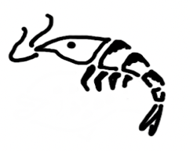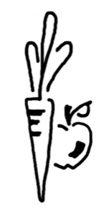Ein Bild, das Text, Werkzeug enthält.
Ein Bild, das Topf enthält.
Ein Bild, das Text enthält.

**Fleisch**

Fleisch, Wurstwaren, (Hackfleisch)

+7 °C

**Fisch**

Fisch, Krusten- und Schalentiere

+2 °C

**Wild und Geflügel**

Reh, Hase, Ente, Gans

+4 °C, teilweise mit Innereien

**TK-Produkte**

TK-Gemüse, Eis,

TK-Pommes

-18 °C

**Non-Food-Bereich**

Möbel, Maschinen, Dekoration, Porzellan, Gläser, Kerzen, Servietten

+15-20 °C

**Gemüse und Obst**

Obst und Gemüse

+6-8 °C

Luftfeuchtigkeit 80 %

**Milchprodukte**

Milch, Joghurt, Quark, Sahne, Eier

+8 °C

**Gekühlte Getränke**

Limonaden, Wasser,

Bier in Flaschen, Fruchtnektar,

Fruchtsaftgetränke

+8 °C, in Flaschen

**Weinkeller**

Weiß-, Rosé-, Rotweine

bis 14 °C

**Trockenbereich**

Mehl, Zucker, Nudeln, Reis

+12-15 °C

trocken, dunkel

10

9

8

7

1

2

3

4

6

5

**Ein Bild, das Text, Werkzeug enthält.
**

Mittelgang

1